Bài 1:
- Mục tiêu hệ thống
Hệ thống bán hàng đa nền tảng giúp khách hàng có thể:
- Tìm kiếm và xem chi tiết sản phẩm
- Thêm sản phẩm vào giỏ hàng
- Thanh toán và theo dõi đơn hàng
- Quản lý thông tin cá nhân, địa chỉ giao hàng, lịch sử mua hàng
- Kiến trúc tổng thể
- Presentation Layer
- Mục tiêu: tầng tương tác với người dùng
- Thành phần: reactjs (web app), react native (mobile app)
- Chức năng: tìm kiếm sản phẩm, quản lý giỏ hàng, thanh toán,…
- Business Layer
- Mục tiêu: là bộ não của hệ thống, nơi xử lý logic nghiệp vụ
- Thành phần: API Gateway, Service Modules, Business Rules
- Chức năng: xử lý yêu cầu từ Presentation Layer, tích hợp các dịch vụ bên ngoài, trả về kết quả cho Presentation Layer
- Data Access Layer
- Mục tiêu: nơi lưu trữ dữ liệu hệ thống
- Thành phần: ORM, Database, External Storage
- Chức năng: thực hiện truy vấn, đảm bảo tính tròn vẹn của dữ liệu

Bài 2:
Phân tích kiến trúc tổng thế
Tầng | Mô tả
Presentation Layer | Giao diện người dùng (Web và Mobile) giúp khách hàng tương tác: xem sản phẩm, đặt hàng, thanh toán, v.v.
Bussiness Logic Layer | Xử lý logic nghiệp vụ: xác thực, giỏ hàng, đơn hàng, thanh toán, thông báo, tích hợp dịch vụ ngoài.
Data Access Layer | Lưu trữ dữ liệu nội bộ và kết nối tới các dịch vụ bên ngoài (payment, giao hàng, email...).

Các thành phần của hệ thống
- Frontend
  - Web App:
- Viết bằng ReactJS, Angular,..
- Giao diện người dùng: tìm kiếm, lọc, xem chi tiết sản phẩm,…
  - Mobile App:
- Phát triển bằng Flutter, ReactNative
- Cung cấp trải nghiệm tương tự web, tôi ưu cho thiết bị di động
- Backend
  - API Gateway
- Trung gian tiếp nhận tất cả request từ frontend (web + mobile).
- Thực hiện xác thực (JWT), điều phối request tới các microservice.
- Microservice chính
- User service: đăng kí, đăng nhập, quản lý hồ sơ người dùng
- Product service: quản lý sản phẩm, danh mục, tìm kiếm
- Cart service: quản lý giỏ hàng của từng người dùng
- Order service: tạo, theo dõi đơn hàng
- Payment service: kết nối cổng thanh toán
- Shipping service: kết nối API với đơn vị vận chuyển
- Database
- Relational Gateway: Quản lý người dùng, đơn hàng
- NoSQL: lưu trữ cache sản phẩm, giỏ hàng, session, log hoạt động
- External Service
- Payment Gateway: VNPay, MoMo
- Shipping API: GHN, Jt Express, GHTK
- Email, SMS Service: SendGird, Zalo
- Cloud Storage: Google Cloud,…
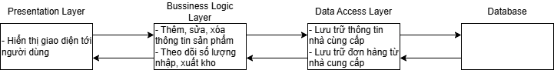

Bài 3:
Cấu trúc module tổng thể:
Module | Mô tả
flightsearch | Tìm kiếm chuyến bay theo điểm đi, điểm đến, ngày bay, hãng hàng không…
booking
  Xử lý việc đặt chỗ, lưu thông tin hành khách, xác nhận đặt vé.
payment
  Tích hợp cổng thanh toán, xác nhận và lưu thông tin thanh toán.
account
  Đăng ký, đăng nhập, quản lý thông tin cá nhân và lịch sử đặt vé.
notification
  Gửi email/SMS xác nhận đặt vé hoặc thanh toán thành công.
core
  Chứa các lớp dùng chung (entities, DTO, utils, config, API response…).

Mối quan hệ giữ các module
- account cung cấp dữ liệu người dùng cho booking, payment
- flightsearch cung cấp danh sách chuyến bay cho booking
- booking tạo yêu cầu thanh toán qua payment
- payment hoàn tất giao dịch, thông báo qua notification
- core hỗ trợ tất cả các module
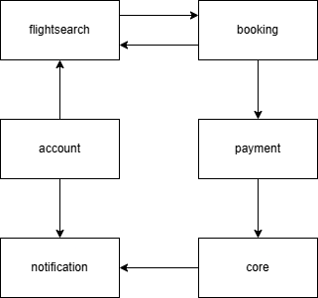

Bài 4:
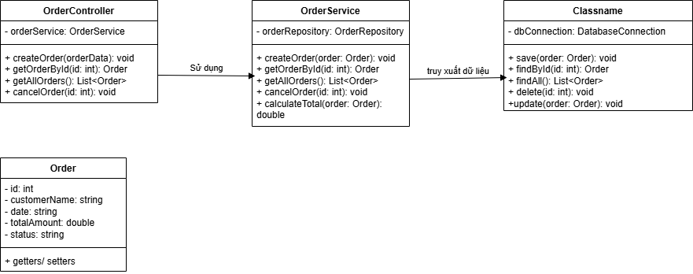

Bài 5:
Kiến trúc tổng thế
Tầng | Vai trò | Ví dụ
Presentation Layer | Giao diện và API giao tiếp với người dùng | PostController, UserController, CommentController
Bussiness Logic Layer | Xử lý logic nghiệp vụ, xác thực, phân quyền, quản lý quy trình nghiệp vụ | PostService, UserService, CommentService
Data Access Layer |  | PostRepository, UserRepository, CommentRepository

Phân rã hệ thống thành các module chính
Module | Tầng chính | Vai trò
User Module | 3 tầng | Quản lý người dùng, đăng ký, đăng nhập, phân quyền.
Post Module | 3 tầng
  Tạo, chỉnh sửa, xem và xóa bài viết.
Comment Module | 3 tầng
  Quản lý bình luận cho bài viết.
Auth Module | Business, Presentation
  Xử lý xác thực, phân quyền, token đăng nhập (JWT).

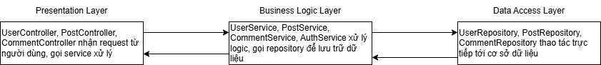

Bài 6:
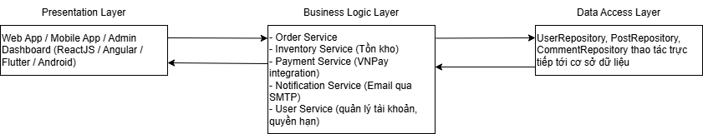

Bài 7:
Danh sách Use Case
Use Case | Module phụ trách | Mô tả ngắn
Đăng ký tài khoản | User Management Module | Xử lý đăng ký tài khoản mới, lưu trữ thông tin người dùng vào cơ sở dữ liệu
Đăng nhập | Authentication Module | Kiểm tra thông tin đăng nhập, xác thực người dùng, tạo session, token
Xem khóa học | Course Management Module | Hiển thị danh sách khóa học, chi tiết khóa học
Làm bài Quiz | Quiz Management Module | Hiển thị bài quiz, thu thập câu trả lời, chấm điểm
Xem kết quả | Result Management Module | Hiển thị kết quả bài quiz, thống kê điểm, lưu lịch sử học tập

Phân tầng hệ thống
Tầng | Mô tả vai trò | Ví dụ
Presentation Layer | Giao diện người dùng cho phép thao tác, xem nội dung, làm bài quiz | Course Management UI, Quiz UI, Result UI
Business Logic Layer | Xử lý logic nghiệp vụ, xác thực, chấm điểm, lưu kết quả | User Management, Authentication, Quiz Management, Result Management
Data Access Layer | Lưu trữ thông tin người dùng, khóa học, quiz, kết quả | User DB, Course DB, Quiz DB, Result DB

Mapping Use Case
Use Case | Module | Tầng hệ thống
Đăng ký | User Management | Business Logic, Data Access | Frontend gửi form đăng ký → Backend tạo user → Lưu thông tin vào DB.
Đăng nhập | Authentication | Business Logic, Data Access | Frontend gửi thông tin đăng nhập → Backend xác thực → Trả token
Xem khóa học | Course Management | Presentation, Business Logic, Data Access | Frontend hiển thị danh sách khóa học → Backend lấy dữ liệu từ DB.
Làm bài quiz | Quiz Management | Presentation, Business Logic, Data Access | Frontend hiển thị câu hỏi → Backend xử lý câu trả lời → Chấm điểm.
Xem kết quả | Result Management | Presentation, Business Logic, Data Access | Backend lấy dữ liệu điểm từ DB → Gửi kết quả cho frontend hiển thị.

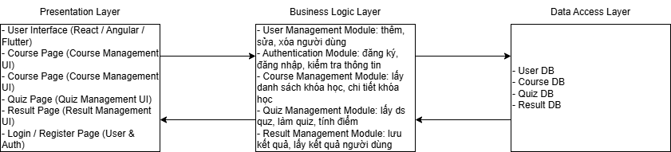

Bài 8:
Kiến trúc 3 tầng
Tên tầng | Vai trò
Presentation Layer | Giao tiếp trực tiếp với người dùng (quản lý, khách hàng), gửi yêu cầu và nhận kết quả từ backend.
Business Logic Layer | Xử lý logic nghiệp vụ như quản lý sản phẩm, đơn hàng, tính doanh thu, xác thực người dùng.
Data Access Layer | Thực hiện các thao tác với cơ sở dữ liệu như đọc, ghi, cập nhật, xóa dữ liệu.

Chức năng | Module | Tầng liên quan | Mô tả
Quản lý sản phẩm | Product Management Module | Business + Data | Quản lý thông tin sản phẩm (thêm, sửa, xóa, tìm kiếm).
Quản lý đơn hàng | Order Management Module | Business + Data | Theo dõi đơn hàng, cập nhật trạng thái, lưu thông tin giao dịch.
Đăng nhập người dùng | Authentication Module | Presentation + Business + Data | Xác thực thông tin đăng nhập, tạo session/token.
Xem báo cáo doanh thu | Report Module | Business + Data | Tổng hợp dữ liệu đơn hàng theo ngày/tháng/năm.
Các Module

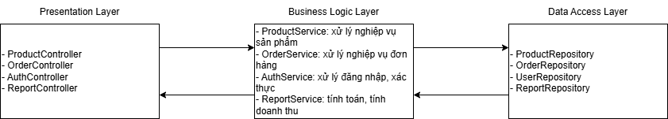

Bài 9:
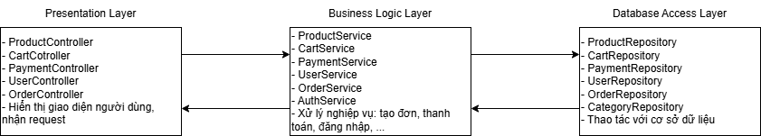
Tên Package | Phụ thuộc | Vai trò
Product Management | ProductService → ProductRepository
  Quản lý sản phẩm: thêm, sửa, xóa, xem chi tiết sản phẩm và danh mục.
CartManagement | CartService → ProductService, CartService → CartRepository
  Quản lý giỏ hàng của người dùng: thêm, sửa, xóa sản phẩm khỏi giỏ.
OrderManagement | OrderService → CartService, OrderService → UserService, OrderService → PaymentService, OrderService → OrderRepository
  Xử lý việc tạo đơn, quản lý trạng thái (chờ, giao, hủy), tính tổng tiền, liên kết thanh toán.
PaymentManagement | PaymentService → UserService, PaymentService → PaymentRepository
  Quản lý thanh toán: xác minh người dùng, kết nối cổng thanh toán (VNPay, PayPal, v.v.), lưu lịch sử giao dịch.
UserManagement
  UserService → UserRepository
  Quản lý tài khoản người dùng: đăng ký, đăng nhập, xác thực, phân quyền.

Bài 10:
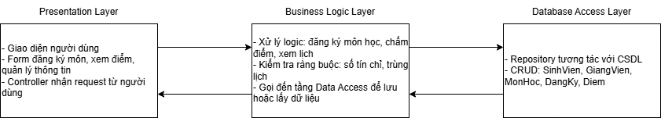
Các Module chính
Tên module | Chức năng chính | Liên kết với module khác
User Management | Quản lý thông tin tài khoản (Sinh viên, Giảng viên, Admin) | Được gọi bởi tất cả các module khác.
Course Management | Quản lý môn học, số tín chỉ, giảng viên phụ trách
  Liên kết với Enrollment và Grade
Enrollment Management | Quản lý đăng ký học phần của sinh viên
  Dùng thông tin từ User và Course
Grade Management | Quản lý điểm số và kết quả học tập
  Liên kết với Course, Student
Shchedule Management | Sắp xếp thời khóa biểu cho sinh viên và giảng viên | Liên kết với Course và Enrollment

